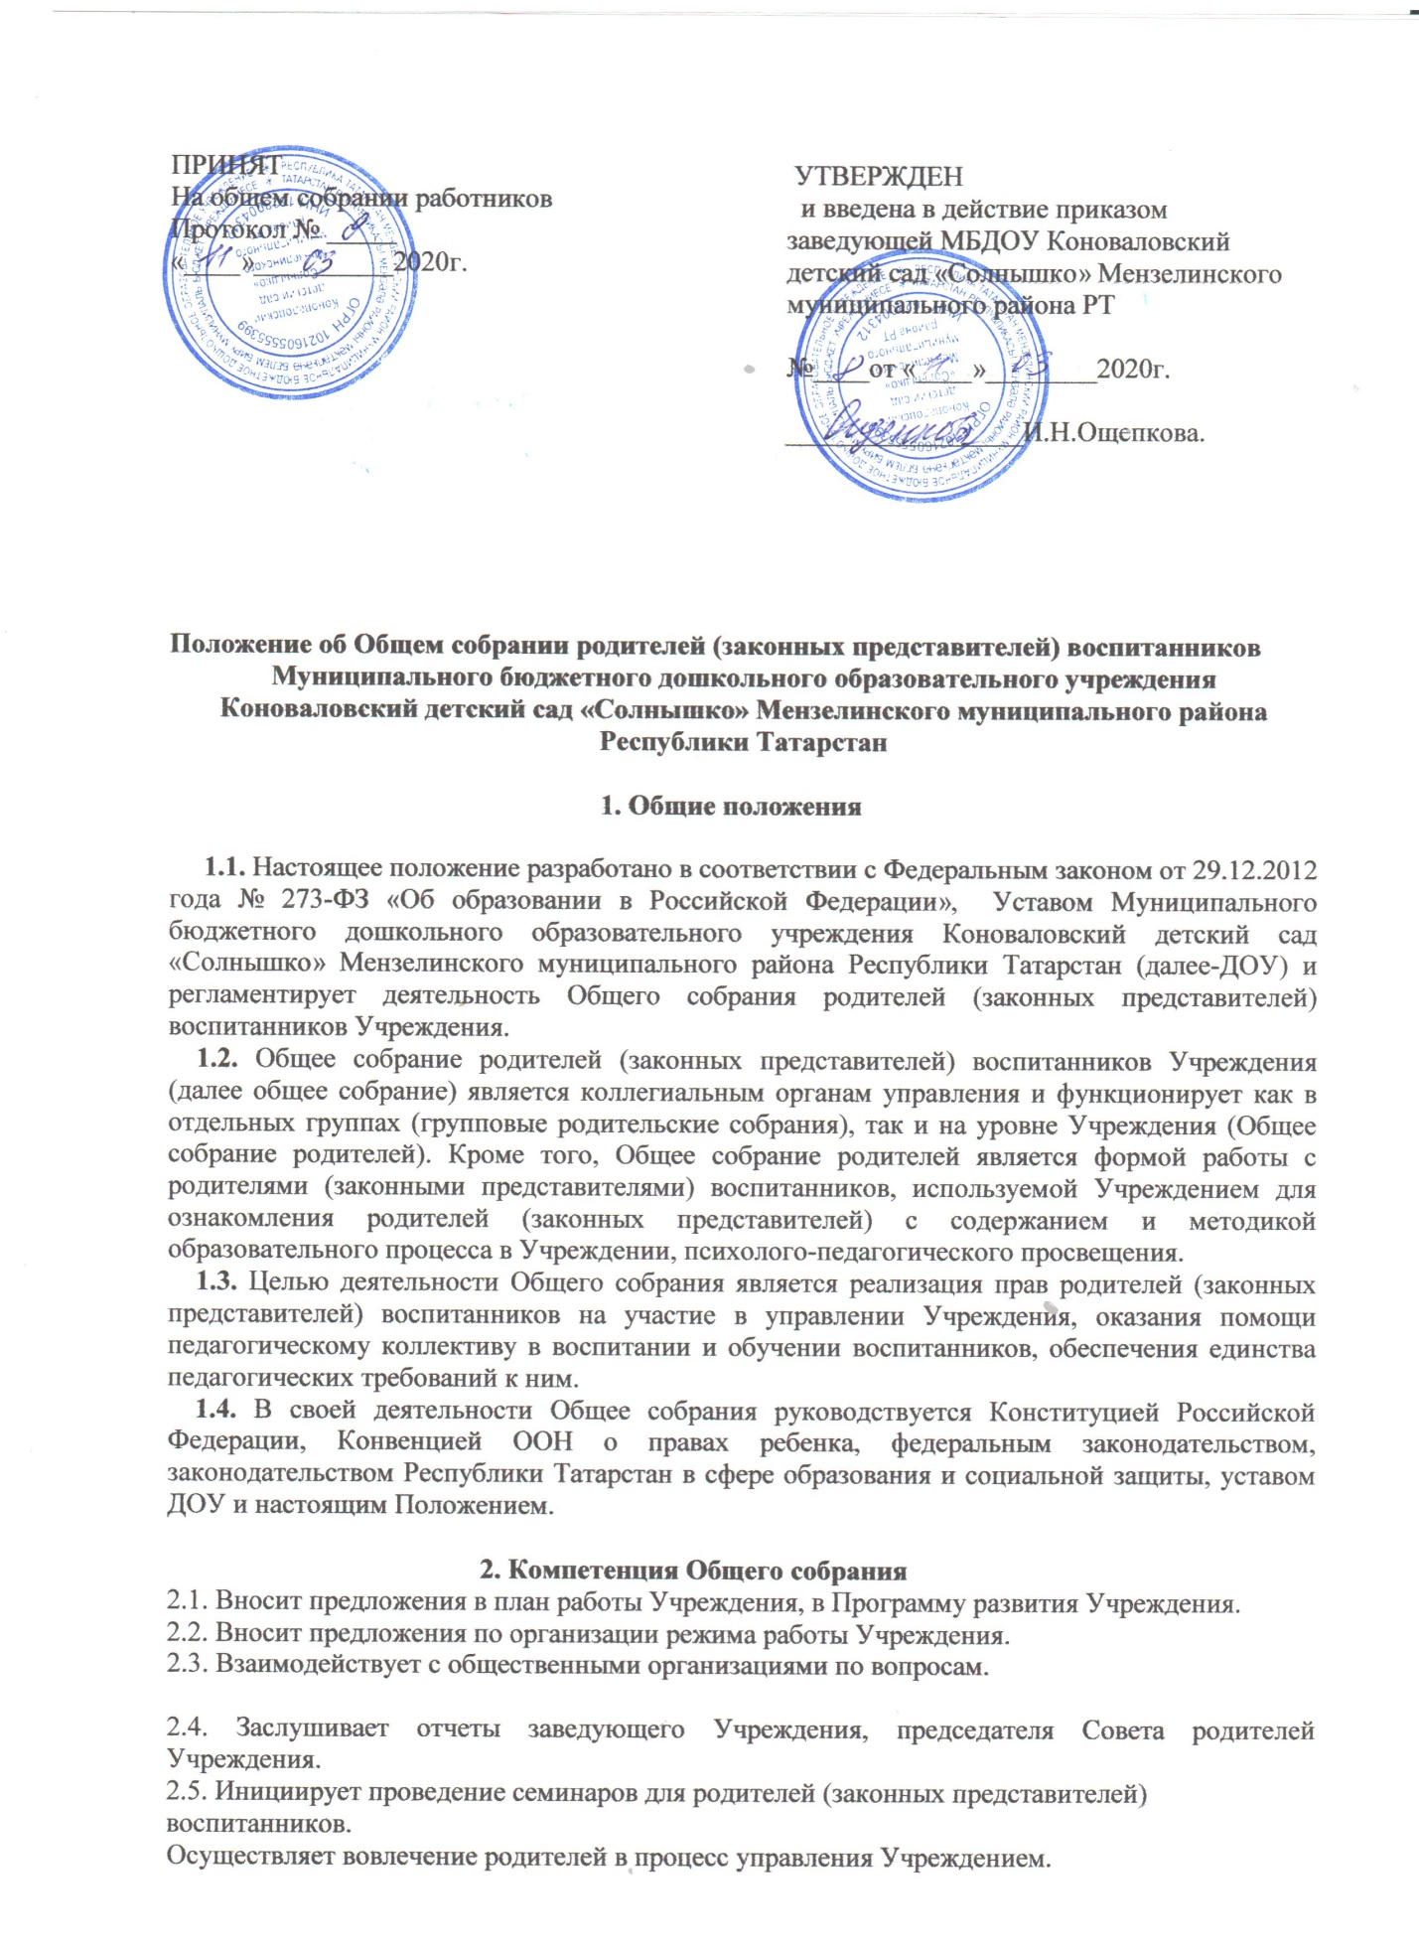

Рекомендует темы (вопросы) для обсуждения на родительских собраниях групп Учреждения.
Участвует в планировании, организации и проведении совместных мероприятий, праздников, конкурсов, соревнований и т.д.
Обсуждает сложные или конфликтные ситуации; рассматривает актуальные' педагогические проблемы.
Избирает членов комиссии по урегулированию споров между участниками образовательных отношений от родителей ('законных представителей) воспитанников Учреждения
Компетенция групповых родительских собраний
Вносят предложения в план работы Учреждения, в Программу развития Учреждения.
Взаимодействуют с общественными организациями по вопросам пропаганды: традиций Учреждения, семейного воспитания. Заслушивают отчеты заведующего Учреждением.
Инициируют проведение семинаров для родителей (законных представителей) воспитанников.
Осуществляют вовлечение родителей в процесс управления Учреждением.
Участвуют в планировании, организации и проведении совместных мероприятии, праздников, конкурсов, соревнований и т.д. Обсуждают сложные или конфликтные ситуации; рассматривают актуальные педагогические проблемы. Планируют работу в группе.
Рассматривают методы и способы эффективного сотрудничества Учреждения и семьи.
Подводят итоги работы за определенный период. Выбирают членов родительского комитета группы и представителя в Совет родителей Учреждения

3. Ответственность Общего собрания
Общее собрание несет ответственность: за выполнение решений, принятых Общим собранием;
за принятие обоснованных решений по рассматриваемым вопросам в соответствии с действующим федеральным законодательством, законодательством Республики Татарстан в сфере образования и социальной защиты, Конституцией Российской Федерации, Конвенцией ООН о правах ребенка, уставом ДОУ и настоящим Положением;
за невыполнение, выполнение не в полном объёме своих задач и функций.
Организация деятельности и делопроизводство Общего собрания. Общее собрание проводится не реже 1 раза в год. Групповые родительские собрания проводятся не реже 3 раз в год
Общее собрание созывается по инициативе Совета родителей Учреждения, заведующего Учреждением. Общее собрание родителей выбирает из своего состава председателя, который проводит его заседания и подписывает его решения.
Для ведения протоколов заседаний Общего собрания и подсчета голосов из его членов избирается секретарь (делопроизводитель).
Решения Общего собрания принимаются простым большинством голосов путем открытого голосования.
Порядок изменения Положения об Общем собрании
Положение об Общем собрании, изменения (дополнения) согласовываются Общим собранием после предварительного обсуждения. Положение об Общем собрании считается принятым, если за него проголосовали не менее 2/3 участников Общего собрания.
Положение об Общем собрании вступает в силу со дня его утверждения приказом заведующего Учреждения.
Срок данного Положения не ограничен. Положение действует до принятия нового.
Примечание: при отмене, изменениях (дополнениях) вышеуказанных нормативных актов Учреждение руководствуется соответственно вновь принятыми нормативными актами или нормативно-правовыми актами с учетом внесенных изменений (дополнений).

